13/07/2020

Applicativo Biblioteca fruibile da web

(Bovolenta – Piccini – Sereni)

Si vuole realizzare un applicativo che gestisce una biblioteca pubblica, i requisiti sono i seguenti:

1. Totalmente fruibile da web.
2. Gestione **utenti** e **profili**: l’applicativo permetterà di gestire e creare vari profili e utenti tramite una gestione che deve essere visibile solo ad un utente amministrativo.
3. Gestione **libri**: inserimento, modifica e cancellazione dei libri (nome, autore editore), ogni libro ha una quantità e collocazione (posizione scaffale), questa gestione è visibile solo da un utente addetto.
4. Anagrafe **utenti iscritti**: questa gestione permette di inserire e modificare utenti che avranno l’accesso ai prestiti di ogni utente si dovrà sapere l’indirizzo e i dati di recapito.
5. Gestione **prestiti**: tracciare che ogni libro che viene dato in carico ad un utente autorizzato venga posto in uno stato di affittato; controllare che ogni utente non abbia più di 5 libri in prestito.
6. Gestione **scadenze**: ogni libro può essere prestato per 30 giorni, è possibile visualizzare tutti gli utenti che hanno prestiti scaduti e inviare un’email di sollecito per ognuno di questi.

Per la realizzazione di questo progetto non abbiamo usato alcun framework, ma soltanto J2EE con la configurazione JSP+Servlet, la connessione JDBC e le taglib JSTL.

Il software può essere utilizzato per la gestione di una biblioteca. Permette dalla home di autenticarsi come Amministratore o come Utente addetto.

L’amministratore gestisce la lista degli utenti della biblioteca, li può quindi aggiungere, modificare o cancellare. Inoltre può assegnare dei Ruoli che sono il grado ricoperto dal singolo utente in base al proprio profilo.

L’utente addetto visualizza e gestisce la lista dei libri, li può aggiungere, modificare o cancellare. Può inoltre gestire la lista dei prestiti effettuando anche qui una creazione, una modifica o un’eliminazione.

L’utente addetto gestisce anche i solleciti inviando una mail, per singolo prestito, agli utenti che hanno superato il periodo massimo di noleggio.

*N.B. Ricordarsi di modificare il file path del conf.properties in DBUtil.*

*Di seguito presentiamo il diagramma dei casi d’uso, quello delle classi, quello del database e le principali interfacce:*

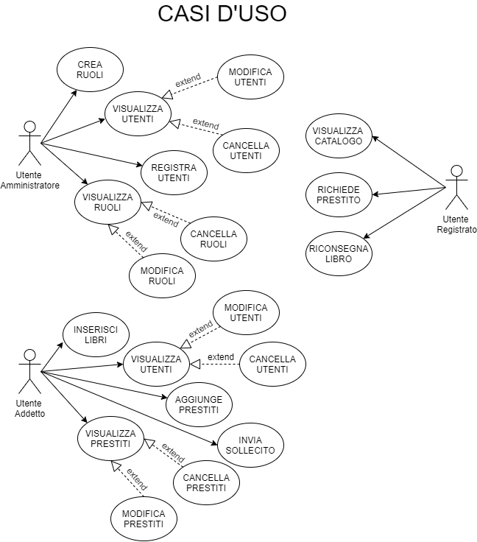

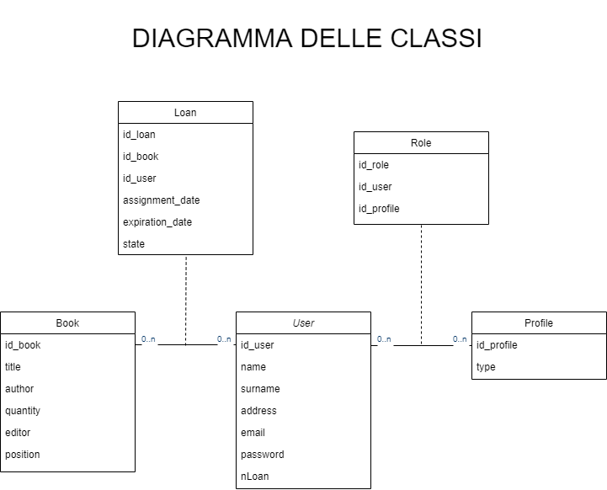

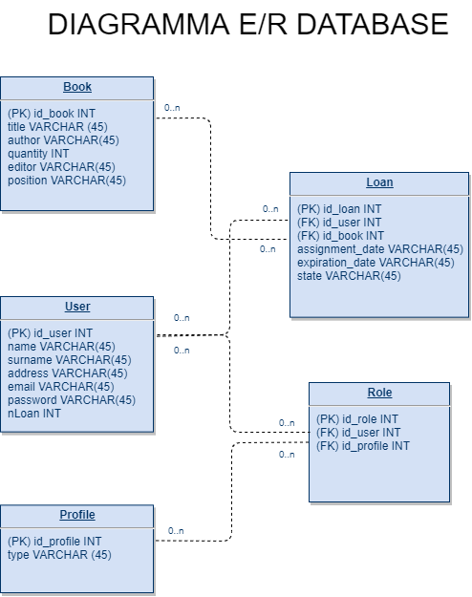

**PRINCIPALI INTERFACCE**



